Комплекс коррекционно-развивающей работы
учителя-дефектолога гр. № 10 Петровой Л. В.
за период с 01.01.2016 г. по 30.06.2016 г.
Январь
Игры и упражнения
Комплекс упражнений на развитие и укрепление глазодвигательных мышц. | Упражнения на выработку бинокулярного зрения | Настольные игры | Игры с мячом и кольцебросами
Выполнять различные движения глаз: вверх-вниз, влево-вправо, по кругу, по диагонали.  Упражнения и игры с использованием настенных тренажеров | Рассматривание картин с 3-х плановой перспективой, игры «Далеко-близко», «Забьем гвоздики», «Попади в колечко»и др. | «Хоккей», «Футбол», «Рыбалка», «Бильярд», «Летающие колпачки» и др.  Игрушки стереоскопического вида | См. таблицу «Подготовка детей к операции»

Примечания: все игры и упражнения после операции проводятся с ограничением зрительной и физической нагрузки, согласно рекомендациям и разрешению врача-офтальмолога.
Выполнение упражнения на развитие глазных мышц.

Февраль

Раздел IV. Содержание работы по зрительным нагрузкам
Л.А. Григорян
Зрительная нагрузка № 1
Острота зрения: 0,01 – 0,3. Вид косоглазия: не учитывается Возраст: 3-4 года.
Время занятий: соответствует возрастным нормам 5 -15 минут, занятия проводят 1-2 раза в день.
Материал: крупных размеров (не менее 2 -3-х см), ярких, преимущественно контрастных цветов: красный, зеленый, оранжевый.
Задачи: способствовать повышению остроты зрения детей, обогащению сенсорного опыта, учить выделять цвет, форму, размер предметов и отражать эти понятия в своей речи.

Игры и упражнения
Крупная мозаика, вкладыши, матрешки, объемные игрушки | Конструктор крупный, цветные палочки, объемные игрушки, разрезные картинки | Настольные игры с крупными предметными картинками, лото и др. | Нанизывание и сортировка крупных бус, пуговиц и др.  Игры с пирамидками | Обведение, раскрашивание крупных контуров, игры «Найди по контуру и силуэту»
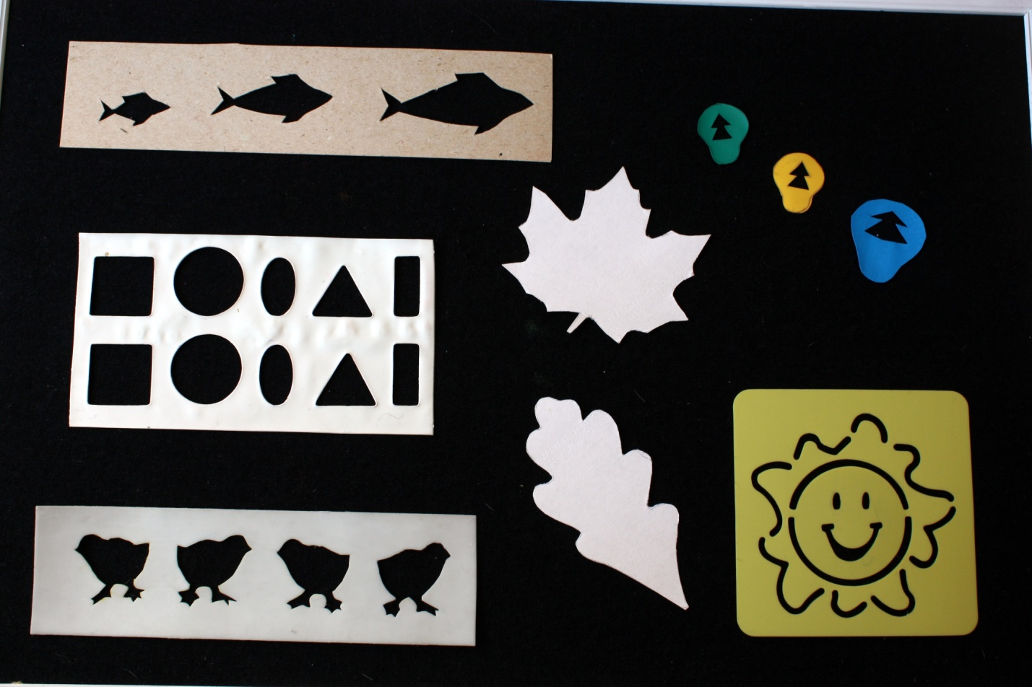Упражнения на обведение внешнего и внутреннего контура предмета.
Примечание: во время проведения занятия у детей возможно наличие окклюзии.

Март
Зрительная нагрузка № 2
Острота зрения: 0,4 – 1,0. Вид косоглазия: учитывается Возраст: 3-4 года.
Время занятий: соответствует возрастным нормам 5 -15 минут, занятия проводят 2-3 раза в день.
Материал: размер менее 2-х см, ярких, преимущественно контрастных цветов.
Задачи: повышение остроты зрения детей, обогащение сенсорного опыта, учить выделять цвет, форму, размер предметов и отражать эти понятия в своей речи.

Игры и упражнения
Мозаика, рамки-вкладыши, матрешки, объемные игрушки | Конструктор из мелких деталей, цветные палочки, объемные игрушки, разрезные картинки | Настольные игры с предметными картинками, лото и др. | Нанизывание и сортировка бус, пуговиц и др. предметов.  Игры с пирамидками,  шнурование | Обведение, раскрашивание контуров, игры «Найди по контуру и силуэту»
Зрительная нагрузка № 3
Острота зрения: 0,01 – 0,3. Вид косоглазия: не учитывается Возраст: 5 – 7 лет.
Время занятий: соответствует возрастным нормам 15 -20 минут, занятия проводят 2-3 раза в день.
Материал: размер 2 см и меньше, ярких, преимущественно контрастных цветов, разнообразной формы.
Задачи: создавать условия для повышения остроты зрения детей, способствовать обогащению сенсорного опыта, учить выделять цвет, форму, размер предметов и отражать эти понятия в активной речи.
Апрель
Формирование навыка совмещения двух изображений в единый четко опознаваемый зрительный образ
Материал: прозрачные картинки с контурным изображением объектов на зрительное совмещение из методики лечения на синоптофоре (цыпленок и яйцо, мяч и ворота, геометрические фигуры, машина и гараж).
Дидактические игры: «Посади цыпленка в яйцо», «Соедини картинки и назови, что получилось», «Составь из частей картинку», «Дополни изображение».
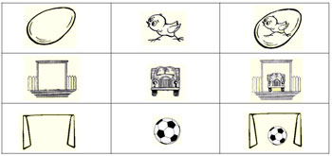

Упражнения и игры
Игры и упражнения на совмещение, слияние и ориентировку в пространстве:(см. раздел «Подготовка детей к лечению на аппаратах») | Игры с мячом:подбрасывание, ловля, прокатывание, метание. Метание стрел, мешочков, шариков в цель и др. | Игры по типу кольцебросов:  «Серсо»,«Поймай мяч в сачок»,  «Кегли», «Боулинг». | Упражнения на обведениевнешнего и внутреннего контура предметов,  лабиринты. | Настенные зрительные тренажеры,прослеживание взглядом за движением предмета, указки по линии (положение головы при этом неподвижно). Упражнения для развития и укрепление глазных мышц.

Май
Зрительная нагрузка № 2
Острота зрения: 0,4 – 1,0. Вид косоглазия: учитывается Возраст: -4 года.
Время занятий: соответствует возрастным нормам 5 -15 минут, занятия проводят 2-3 раза в день.
Материал: размер менее 2-х см, ярких, преимущественно контрастных цветов.
Задачи: повышение остроты зрения детей, обогащение сенсорного опыта, учить выделять цвет, форму, размер предметов и отражать эти понятия в своей речи.
Игры и упражнения
Мозаика, рамки-вкладыши, матрешки, объемные игрушки | Конструктор из мелких деталей, цветные палочки, объемные игрушки, разрезные картинки | Настольные игры с предметными картинками, лото и др. | Нанизывание и сортировка бус, пуговиц и др. предметов.  Игры с пирамидками,  шнурование | Обведение, раскрашивание контуров, игры «Найди по контуру и силуэту»
Примечание: характер упражнений при сходящемся косоглазии должен быть на расслабление конвергенции, а при расходящемся – на усиление аккомодации.

Июнь
Зрительная нагрузка № 3
Острота зрения: 0,01 – 0,3. Вид косоглазия: не учитывается Возраст: 5 – 7 лет.
Время занятий: соответствует возрастным нормам 15 -20 минут, занятия проводят 2-3 раза в день.
Материал: размер 2 см и меньше, ярких, преимущественно контрастных цветов, разнообразной формы.
Задачи: создавать условия для повышения остроты зрения детей, способствовать обогащению сенсорного опыта, учить выделять цвет, форму, размер предметов и отражать эти понятия в активной речи.
Игры и упражнения
Мозаика, вкладыши, матрешки, объемные игрушки | Конструктор из мелких деталей, цветные палочки, объемные игрушки, разрезные картинки | Настольные игры с предметными картинками, лото и др. | Нанизывание и сортировка бус, пуговиц и др.  Игры с пирамидками | Обведение, раскрашивание контуров, игры «Найди по контуру и силуэту»
Примечание: занятия проводятся при обязательном наличии окклюзии, так как фиксация нецентральная.
Зрительная нагрузка № 1
Острота зрения: 0,01 – 0,3. Вид косоглазия: не учитывается
Время занятий: соответствует возрастным нормам 5 -15 минут, занятия проводят 1-2 раза в день.
Материал: крупных размеров (не менее 2 -3-х см), ярких, преимущественно контрастных цветов: красный, зеленый, оранжевый.
Задачи: способствовать повышению остроты зрения детей, обогащению сенсорного опыта, учить выделять цвет, форму, размер предметов и отражать эти понятия в своей речи.
Игры и упражнения
Крупная мозаика, вкладыши, матрешки, объемные игрушки | Конструктор крупный, цветные палочки, объемные игрушки, разрезные картинки | Настольные игры с крупными предметными картинками, лото и др. | Нанизывание и сортировка крупных бус, пуговиц и др.  Игры с пирамидками | Обведение, раскрашивание крупных контуров, игры «Найди по контуру и силуэту»

Упражнения и игры
Совмещение предметов:
«Цыпленок и яйцо», «Кружок и звездочка», «Машина и гараж», «Мяч и квадрат».
Дидактические игры с рамками-вкладышами.
Слияние предметов:
«Шарики с усиками»,
«Чайник с ручкой»,
«Кошка с ушками»,
«Елочка» (верхушка и основание), «Собери из частей».
Упражнения на ориентировку в пространстве:
«Расположи предметы справа, слева, вверху, внизу», «Нарисуй фигуру по заданию», «Разложи фигуры по схеме», «Узнай, что изменилось?»,
«Куда села бабочка?», «Составь узор» (палочки, фигуры) и д

Компьютерная плеоптика
Цель: Способствовать повышению остроты зрения.
Электростимуляция
Корректор
